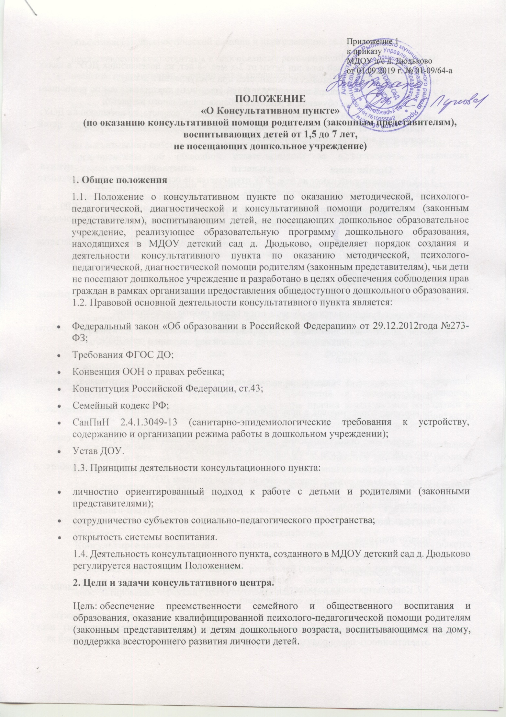

Задачи:
- оказание всесторонней помощи детям от 2-х мес. -8 лет, не посещающих ДОУ, в целях обеспечения равных стартовых возможностей при поступлении в школу;
- оказание консультативной помощи родителям (законным представителям по различным вопросам воспитания, обучения, и развития ребенка дошкольного возраста);
- оказание содействия в социализации детей дошкольного возраста, не посещающих ДОУ;
- проведение профилактики различных отклонений в социальном развитии детей дошкольного возраста, не посещающих ДОУ.

3. Организация деятельности консультативного пункта.
3.1. Консультативный пункт на базе ДОУ открывается на основании приказа заведующего образовательного дошкольного учреждения.
3.2. Консультативный пункт работает 2 раза в неделю в понедельник с 14.00 до 16.00 ч., в среду с 13.00 до 15.00 ч согласно расписания и строится на основе интеграции деятельности специалистов.
3.3. Общее руководство и координация деятельности консультативного пункта возлагается на заведующую ДОУ.
3.4. Заведующий ДОУ:
- обеспечивает работу консультативного пункта в соответствии с графиком и планом работы;
- определяет функциональные обязанности и режим работы специалистов;
- обеспечивает дополнительное информирование населения о графике работы консультативного пункта через средства массовой информации и сайт ДОУ;
3.5. ДОУ имеет право:
- на предоставление квалифицированной консультативной и практической помощи родителям;
- на внесение корректировок в план работы консультативного пункта с учетом интересов и потребностей родителей;
- на временное приостановление деятельности консультативного пункта в связи с отсутствием социального заказа населения на данную услугу.
3.6. Количество специалистов, привлекаемых к психолого-педагогической работе в консультативном пункте, определяется кадровым составом ДОУ:
- старший воспитатель
- учитель-логопед
- педагог-психолог
- старшая медицинская сестра
- учитель-дефектолог
3.7. Консультирование родителей (законных представителей) может проводится одним или несколькими специалистами одновременно.
3.8. Специалисты, оказывающие методическую, психолого-педагогическую и консультативную помощь детям, их родителям (законным представителям) несут ответственность перед родителями (законными представителями) и администрацией за:
- объективность диагностической помощи и неразглашение её результатов;
- предоставление компетентных и обоснованных рекомендаций;
- введение документации, сохранность и конфиденциальность информации.
3.9. Родители (законные представители) обратившиеся в консультативный пункт имеют право:
- на получение квалифицированной помощи,
- на высказывание собственного мнения и обмен опытом воспитания детей и должны быть предупреждены об обоюдной ответственности за эффективность выполнения рекомендаций специалистов.
3.10. Для работы с детьми и родителями (законными представителями) используются материально-техническая база детского сада.
3.11. За работу в консультативном пункте специалистам дошкольного образовательного учреждения в соответствии с учетом рабочего времени устанавливается доплата из стимулирующего фонда учреждения.
3.12. За получение консультативных услуг плата с родителей (законных представителей) не взимается.
4. Основное содержание и формы работы консультативного пункта.
4.1. Основными видами деятельности консультативного пункта являются:
- просвещение родителей (законных представителей) – информирование родителей, направленно на повышение психолого-педагогического уровня и формирование педагогической культуры родителей с целью объединения требований к ребенку в воспитании со стороны всех членов семьи, формирование положительных взаимоотношений в семье;
- диагностика развития ребенка – психолого-педагогическое и логопедическое изучение ребенка, определение индивидуальных особенностей и склонностей личности, потенциальных возможностей, а также выявление причин и механизмов нарушений в развитии, социальной адаптации, разработка рекомендаций по дальнейшему развитию и воспитанию ребенка;
- консультирование (психологическое, социальное, педагогическое) – информирование родителей о физиологических и психологических особенностях развития их ребенка, основных направлениях воспитательных воздействий, преодолении кризисных ситуаций.
4.2. Содержание и формы работы с детьми дошкольного возраста и их родителями (законными представителями) в консультативном пункте:
Психолого-педагогическое просвещение родителей (законных представителей) – организуется в форме консультаций, совместных занятий с родителями и их детьми с целью обучения способам взаимодействия с ребенком.
Консультирование родителей (законных представителей) осуществляется непосредственно в консультативном пункте в форме индивидуальных, подгрупповых и групповых консультаций по запросу родителей (законных представителей), возможно заочное консультирование по письменному обращению, телефонному звонку, консультирование через сайт ДОУ, по следующим вопросам:
- социализация детей дошкольного возраста, не посещающих ДОУ;
- социальная адаптация ребенка в детском коллективе – развитие у ребенка навыков социального поведения и коммуникативных качеств личности;
- возрастные, психофизиологические особенности детей дошкольного возраста;
- развитие речи и речевого аппарата дошкольников;
- профилактика различных отклонений в физическом, психическом и социальном развитии детей дошкольного возраста, не посещающих ДОУ;
- развитие музыкальных способностей;
- организация игровой деятельности, развитие и обучение детей в игре;
- организация питания детей;
- создание условий для закаливания и оздоровления детей;
- готовность к обучению в школе;
- социальная защита детей из различных категорий семей.
5. Документация консультативного пункта.
5.1. Введение документации консультативного пункта выделяется в отдельное делопроизводство.
5.2. Перечень документации консультативного пункта:
- приказ о создании консультативного пункта;
- положение о консультативном пункте, созданного на базе данного ДОУ;
- график работы консультативного пункта;
- журнал учета работы консультативного пункта;
- журнал регистрации консультаций для родителей (законных представителей), посещающей консультативный пункт.

